**муниципальное автономное дошкольное образовательное учреждение**

**детский сад № 2 «Рябинка»**

**Конспект НОД в старшей группе «Путешествие в Страну Вежливых Слов»**

|  |
| --- |
|  |
|  | |

**Провела воспитатель**

**группы № 9**

**Влаева М. Н.**

**Цель:** способствовать развитию любознательности у старших дошкольников и воспитанию интереса к этикету.  
**Задачи**:  
- формировать понимание необходимости и желание выполнять нормы и правила   
поведения;  
- воспитывать и прививать детям хорошие манеры;  
- закрепить знания детей о вежливых словах: приветствия, благодарности,   
извинения, прощания.

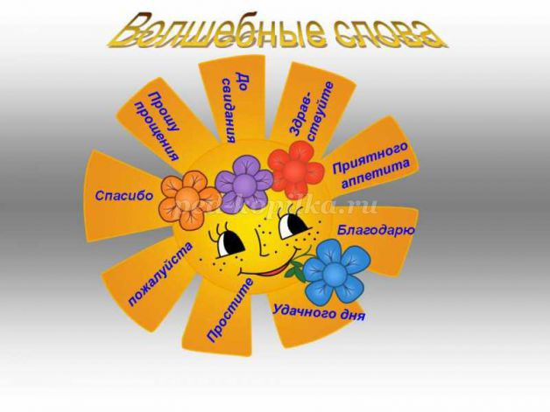

Оборудование:

- костюм Сказочной Лесной Феи;  
- большая корзина;  
- Ковер-Самолет;  
- волшебная палочка;  
- магнитофон;  
- музыкальное сопровождение: " Журчание воды", " Пение птиц", "Голоса леса";  
- бумажная ваза с цветами-загадками (на магнитах);  
- белая бумага А4 (по количеству детей);  
- пастельные мелки (по количеству детей);  
- Волшебная коробка;  
- диплом " Страны Вежливых слов" (по количеству детей);  
- мыльные пузыри (Волшебные Флаконы Радости);  
- два стола;  
- стулья (по количеству детей);  
- магнитная доска.

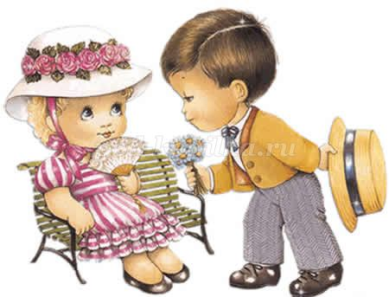

Ход показа - игры:

Входит Сказочная Лесная Фея.   
Фея: Ребята, как я рада видеть Вас здесь! Я - Сказочная Лесная Фея - Мила! Хочу Вас поприветствовать самым важным вежливым словом, которое говорят при встрече. Это слово - "здравствуйте!" А Вы знаете, что означает это слово, зачем его говорят?   
(Выслушать ответы детей).  
Фея: Произнося слово "здравствуйте", мы желаем здоровья тому, с кем поздоровались, и это каждому приятно. А, Вы, знаете , как надо здороваться правильно?   
(Послушать варианты ответов детей).  
Фея: Посмотрите, если я нахмурю брови и сделаю сердитое лицо, отвернувшись в сторону, пробурчу - "здрасьте", это будет правильно? Или произнесу слово "здравствуйте" с улыбкой, глядя в глаза тому, кому говорю, слегка кивнув головой. Какой вариант Вам больше понравился?   
(Послушать рассуждения детей).  
Фея: А теперь, давайте повернемся к нашим гостям, улыбнемся и слегка наклонив голову, произнесем: "Здравствуйте!" Вот сколько здоровья мы пожелали сейчас и сделали приятно большому количеству гостей. Вот какое Волшебное Вежливое слово. Ребята, а хотите еще познакомиться с Волшебными словами? Предлагаю нам отправиться в " Страну Вежливых Слов". А как Вы думаете, на чем туда можно добраться?   
( Послушать ответы детей; дать наводящие подсказки на волшебный предмет - Ковер-Самолет).   
Фея: Ребята, ведь я - Сказочная Фея, и у меня есть Ковер-Самолет. Помогите мне его расстелить, пожалуйста. Так, хорошо, а теперь сядем на него удобно и отправимся с вами в Сказочный полет. Раз, два, три - полетели! Ой, ребята, что-то не так, почему наш ковер не взлетает? Наверное, мы забыли что-то сказать?! Какое волшебное слово-просьбу мы знаем? Что говорим, когда что-то хотим попросить?  
(Выслушать ответы детей - это слово "пожалуйста").  
Фея: Правильно, ребята, надо сказать слово "пожалуйста" вместе, дружно хором. Наш Ковер-Самолет готов к полету. Давайте возьмемся за руки, закроем глаза и послушаем, где мы будем пролетать.   
(Звучит музыкальное сопровождение "голоса птиц" и "журчание воды"; выслушиваются предположения детей о местах прохождения нашего полета, на основе услышанных звуков; приземление под музыку "голоса леса"; появляется поляна с цветами-загадками и магнитная доска с пустой вазой на ней).  
Фея: Ребята, посмотрите как здесь красиво! Какие необычные красивые цветы на этой поляне! А как они приятно пахнут!  
(Рассматриваем поляну с цветами, нюхаем и восхищаемся; обращаем внимание на то, что на цветах что-то написано).   
Фея: Ребята, возьмите каждый себе по цветку, который вам больше всего понравился и присядем на наш волшебный Ковер- Самолет. Что же это за   
загадки на ваших цветах? Давайте их прочитаем и отгадаем.   
(Читаем загадку-стихотворение и отгадываем вежливое слово; уточняем, когда именно используется данное слово при общении людей; пока следует беседа, об уточнении слова, ребенок выбравший этот цветок, располагает его на магнитной доске, над вазой - собирается Волшебный букет Вежливых слов).   
Фея: Ребята, посмотрите какой красивый букет Вежливых слов у нас получился! Так и наша речь будет очень красивой, если мы будем употреблять всегда Волшебные Вежливые слова! А, сейчас, давайте поиграем.  
**Физкультминутка " Две лягушки":**  
На болоте, две лягушки,  
Две веселые подружки  
Рано утром поднимались,  
Полотенцем растирались,   
Вправо, влево наклонялись  
И обратно возвращались.  
Вот здоровья в чем секрет!  
Всем друзьям большой привет!

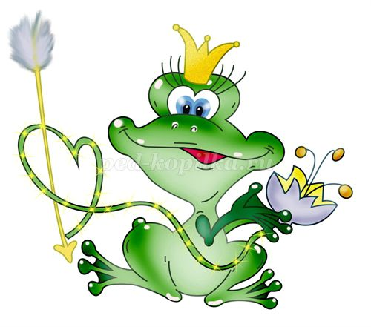

Фея: Ребята, на волшебной поляне с какими словами мы познакомились, как их можно назвать все одним словом?  
(Выслушать ответы детей).   
Фея: Сейчас, я возьму свою Волшебную палочку и превращу Вас в маленьких Волшебников- художников, и мы постараемся нарисовать те Вежливые слова, которые нам сегодня повстречались. Что не верите? А вот сейчас и попробуем!  
(Дотрагиваюсь Волшебной палочкой до рук каждого ребенка, произнося заклинание: Крибли - Крабле- Бон!!!).  
Фея: Превращение закончилось! Давайте пройдем с вами за стол. На нем лежат волшебные мелки и сказочный лист белой бумаги, который помогут вам в рисовании.  
(Дети рисуют "вежливое слово" , то, которое понравилось больше всего; звучит композиция "голоса леса"; если возникают трудности у детей при рисовании, наводящими вопросами и подсказками помогать им получить результат; появляется волшебная коробка с подарками для детей).  
Фея: Маленькие волшебники, заканчивайте свое волшебство и подойдите ко мне с рисунками. Вот такое чудо у нас получилось! Давайте наши рисунки покажем гостям.   
(Показываем получившиеся рисунки гостям).  
Фея: Ребята, сегодня где мы побывали? Что нового узнали о вежливых словах?  
(Выслушать ответы всех детей).  
Фея: Волшебники, а вы знаете, что в Сказочной стране всегда происходят чудеса. Вот такое чудо произошло и сегодня - здесь появилась коробка необычная для маленьких Волшебников. В ней что-то есть, слышите? Правда, хочется посмотреть?! Но мы же и есть маленькие Волшебники, значит это для нас! Открываем, а здесь подарки для вас, на память о " Стране Вежливых Слов". Каждому из Вас вручается Диплом "Страны Вежливых Слов" и Волшебный Пузырь Радости- на нем человечек улыбается. Пусть такая же улыбка всегда будет на вашем лице - Вежливые Маленькие Волшебники!!!   
( Каждому ребенку вручается диплом и флакон мыльных пузырей).  
Фея: А сейчас хотела бы с вами попрощаться и сказать: " До скорой встре

Не забывайте "Страну Вежливых Слов" и вежливые слова, которые в ней живут!!!